Интегрированное занятие для старших дошкольников «Улетают журавли»
Программное содержание: учить детей непосредственно, эмоционально вслушиваться в музыкальное произведение: чувствовать печальное настроение улетающих журавлей; развивать способность у детей выражать свои чувства в театрализации, рисунках; учить рисовать птиц с помощью опорных линий; совершенствовать культуру речевого общения детей; воспитывать заботливое отношение к птицам.
Демонстрационный материал: силуэтное изображение 5-6 журавлей, запись песни «Журавли» (муз. А. Лифшица).
Раздаточный материал: альбомные листы, карандаши цветные, восковые мелки, краски.

Ход занятия
Воспитатель предлагает послушать песню «Журавли» (используется запись).
- Вы узнали эту песню? Как она называется? Когда вы слушали эту музыку, вам было весело? Какое чувство она вызвала у вас? (Радость, веселье или печаль и грусть.) Какой можно назвать эту песню? Почему журавли прощаются с нами? Улетают они по одному или стаями? Кто-нибудь из вас видел, как улетают журавли в тёплые края?
Воспитатель (обобщает). Летяг журавли всегда правильным строем - треугольником. (Дети выкладывают па полу стройный клин журавлей.) Первым в треугольнике летит самый сильный, самый мудрый журавль. Почему, как вы думаете? Ему труднее всех рассекать воздух. Когда он устанет, переходит в конец строя своего отряда, а его место занимает другой журавль, со свежими силами (показать эти действия). «Улетают журавли» - так называется рассказ, который я вам сейчас прочитаю.
Дети вместе с воспитателем присаживаются на ковёр.
Воспитатель читает рассказ «Улетают журавли» И. Соколова-Микитова:
«В золотые осенние дни собирались к отлёту журавли. Готовясь в далёкий путь, покружили они над рекой, над родным болотом. Собравшись в стройные косяки, потянулись они в дальние тёплые страны. Через леса, через поля, через шумные города высоко в небе летели журавли. В глухом лесу, на краю болота, остановились на отдых. Еще до рассвета проснулись чуткие журавли. Один за другим журавли поднимаются с болота. В этот ранний час в лесу просыпаются птицы, бегают по берегу проворные кулики. Скоро взойдёт над рекой и лесом весёлое солнце. Всё тогда засияет, всё переменится в осеннем тёмном лесу. Высоко поднимутся журавли. С высокого ясного неба услышим их прощальные голоса. До свидания, до свидания, журавли! До радостной встречи весною!».
Воспитатель. Почему в золотые осенние дни улетают от нас журавли? А могли бы они остаться у нас? Почему нет? Расскажите, как вожак ведёт свою стаю в небе и покажите это с помощью силуэтных изображений журавлей.
Воспитатель зачитывает отрывок из рассказа Соколова- Микитова: «В золотые осенние дни собирались к отлету журавли. Готовясь в далёкий путь, покружили они над рекой, над родным болотом. Собравшись в стройные косяки, потянулись они в дальние тёплые страны».
- Когда вы слушали эти строки, какое чувство у вас было: радости или грусти? Хотите, ребята, мы с вами ролевыми действиями изобразим персонажей этого рассказа? Тогда решайте самостоятельно, кто кем будет: журавлями, рекой, болотом, солнцем, осенними деревьями...
Роль вожака журавлей предложить помощнику воспитателя. Воспитатель выполняет роль автора, пересказывает текст Соколова-Микитова «Улетают журавли» с творческой интерпретацией.
- В золотые осенние дни собирались журавли к отлёту.
Группа детей изображает осенние деревья: ребята расходятся врассыпную по группе, берут в руки настоящие осенние листья или разноцветные носовые платочки, имитируют покачивание веток деревьев, изображают листопад и т. д. Дети-«журавли» вместе со своим «вожаком» выстраиваются клипом и, курлыча, начинают кружить над «рекой» (2-3 детей лежат в линию на ковре). Останавливаются на отдых на краю «болота»: группа детей, сидя, взявшись за руки, изображает болото. Возле «болота» «журавли» засыпают. Только не спят «журавли-часовые» - дети по желанию изображают то спящих журавлей, то журавлей в карауле.
- Ещё до рассвета проснулись чуткие журавли. Один за другим поднялись и полетели.
Дети имитируют эти действия.
- Вот и солнышко взошло в лесу, проснулись птицы, всё вокруг засияло.
Дети - «деревья», стоящие врассыпную, начинают весело чирикать и, превращаясь в куличков, бегают вдоль «реки», пьют из неё воду. Группа детей с помощью круговых движений изображает солнце, которое медленно поднимается над «рекой».
- Всё засияло вокруг. (Дети улыбаются, смеются.) Высоко поднялись журавли, по нам слышны их прощальные голоса: «До свидания, до свидания!».
Дети - «журавли» во главе с «вожаком» имитируют полёт и тихо, грустно произносят прощальные слова.
Воспитатель. Понравилась вам игра? А хотелось бы вам нарисовать улетающих журавлей? Из ваших рисунков мы составим огромную стаю во главе со своим вожаком - самым мудрым и сильным журавлём.
Дети свободно рассаживаются за столами. Воспитатель показывает способы изображения летящих птиц. Во время работы звучит песня «Журавли» (муз. А. Лифшица).
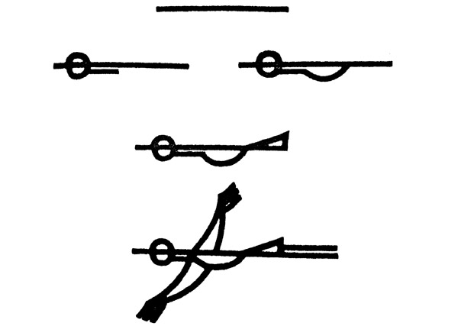
Приёмы рисования птице помощью опорных линий
После окончания работы дети выкладывают на полу треугольный строй журавлей. Выбирают «вожака» - самого сильного, мудрого журавля.
Воспитатель при анализе детских работ обращает внимание детей на выразительность исполнения. Можно спеть песню о журавлях (по желанию детей), прочитать о них стихи.

